DOKUMEN

SPESIFIKASI KEBUTUHAN PERANGKAT LUNAK

SIWT

“Sistem Informasi Wisma Tamu ITS”

Jurusan Teknik Informatika - Institut Teknologi Sepuluh Nopember

Kampus ITS Keputih Sukolilo Surabaya

|  |  |  |  |  |
| --- | --- | --- | --- | --- |
|  | **Jurusan**  **Teknik Informatika ITS** | Nomor Dokumen | | Halaman |
| SKPL-002 | | 1 / 105 hlm |
| Revisi | 1 | 24-11-2015 |

DAFTAR PERUBAHAN

|  |  |
| --- | --- |
| Revisi | Deskripsi |
| A | * 1. Penggunaan nama aktor harus sama   2. Salah Ketik dibenarkan   3. Trigger bisa diisikan   4. Dalam usecase spesifikasi apabila include dan extend maka harus saling terhubung setiap usecase   5. Page nya dirapikan   6. Diagaram sequensial, kolaborasi dan class diagram diperbaiki dari awal |
| B |  |
| C |  |
| D |  |
| E |  |
| F |  |
| G |  |

|  |  |  |  |  |  |  |  |  |
| --- | --- | --- | --- | --- | --- | --- | --- | --- |
| INDEX  TGL | - | A | B | C | D | E | F | G |
| Ditulis oleh |  |  |  |  |  |  |  |  |
| Diperiksa oleh |  |  |  |  |  |  |  |  |
| Disetujui oleh |  |  |  |  |  |  |  |  |

Daftar Halaman Perubahan

|  |  |  |  |
| --- | --- | --- | --- |
| Halaman | Revisi | Halaman | Revisi |
|  |  |  |  |

Daftar Isi

1 Pendahuluan 9

1.1 Tujuan Penulisan Dokumen 9

1.2 Lingkup Masalah 9

1.3 Definisi dan Istilah 10

1.4 Aturan Penamaan dan Penomoran 10

1.5 Referensi 10

1.6 Ikhtisar Dokumen 11

2 Deskripsi Umum Perangkat Lunak 11

2.1 Deskripsi Umum Sistem 11

2.2 Fungsi Produk 11

2.3 Karakteristik Pengguna 12

2.4 Batasan 12

2.5 Lingkungan Operasi 13

3 Deskripsi Umum Kebutuhan 13

3.1 Kebutuhan antarmuka eksternal 13

3.1.1 Antarmuka pengguna 13

3.1.2 Antarmuka perangkat keras 13

3.1.3 Antarmuka perangkat lunak 13

3.1.4 Antarmuka komunikasi 14

3.2 Deskripsi Fungsional 14

3.2.1 Use Case Diagram 14

3.2.2 Fungsi 1: Memesan Kamar 15

3.2.3 Fungsi 2: Melihat Biaya 16

3.2.4 Fungsi 3: Memeriksa ketersediaan kamar 17

3.2.5 Fungsi 4: Melihat Denda 19

3.2.6 Fungsi 5: Mengisi Form Kritik Saran 20

3.2.7 Fungsi 6: Mengkonfirmasi Pembayaran 22

3.2.8 Fungsi 7: Membatalkan Pemesanan 23

3.2.9 Skenario: Membatalkan Pemesanan 23

3.2.10 Fungsi 8: Menambahkan Pemesanan 25

3.2.11 Fungsi 9: Mencatat Fasilitas 26

3.2.12 Fungsi 10: Menambah Fasilitas 28

3.2.13 Fungsi 11: Menampilkan Data Fasilitas Rusak 29

3.2.14 Fungsi 12: Menampilkan Kritik Saran Pengunjung 30

3.2.15 Fungsi 13: Menampilkan Pemasukan Keuangan Wisma 31

3.2.16 Fungsi 14: Menampilkan Pengeluaran Keuangan Wisma 33

3.2.17 Fungsi 15: Mencetak Laporan Keuangan 34

3.3 Kebutuhan Non Fungsional 35

3.4 Ringkasan Kebutuhan Fungsional 37

Daftar Tabel

Tabel 1. Aturan Penamaan dan Penomoran 10

Tabel 2. Karakteristik Pengguna 12

Tabel 3. Deskripsi Kebutuhan Non Fungsional 35

Tabel 4. Ringkasan Kebutuhan Fungsional 37

Daftar Gambar

Gambar 1 Use Case Diagram 14

Gambar 2 Diagram Aktifitas Memesan Kamar 16

Gambar 3 Diagram Aktifitas Melihat Biaya 17

Gambar 4 Diagram Aktifitas Memeriksa Ketersediaan Kamar 19

Gambar 5 Diagram Aktifitas Melihat Denda 20

Gambar 6 Diagram Aktifitas Mengisi Form Kritik Saran 21

Gambar 7 Diagram Aktifitas Mengkonfirmasi Pembayaran 23

Gambar 8 Diagram Aktifitas Membatalkan Pemesanan 24

Gambar 9 Diagram Aktifitas Menambahkan Pemesanan 26

Gambar 10 Diagram Aktifitas Mencatat Fasilitas 27

Gambar 11 Diagram Aktifitas Menambah Fasilitas 29

Gambar 12 Diagram Aktifitas Menampilkan Data Fasilitas Rusak 30

Gambar 13 Diagram Aktifitas Menampilkan Kritik Saran Pengunjung 31

Gambar 14 Diagram Aktifitas Menampilkan Pemasukan Keuangan Wisma 32

Gambar 15 Diagram Aktifitas Menampilkan Pengeluaran Keuangan Wisma 34

Gambar 16 Diagram Aktifitas Mencetak Laporan Keuangan 35

# Pendahuluan

## Tujuan Penulisan Dokumen

Dokumen ini berisi Spesifikasi Kebutuhan Perangkat Lunak (SKPL) atau *Software Requirement Spesification (SRS)* untuk Sistem Informasi wisma tamu ITS dari penulisan dokumen ini adalah untuk memberikan penjelasan mengenai perangkat lunak yang akan dibangun baik berupa gambaran umum maupun penjelasan detil dan menyeluruh.

Pengguna dari dokumen ini adalah pengembang perangkat lunak sistem informasidan pengguna *(klien)* Sistem Informasi wisma tamu ITS. Dokumen ini akan digunakan sebagai bahan acuan dalam proses pengembangan dan sebagai bahan evaluasi pada saat proses pengembangan perangkat lunak maupun di akhir pengembangannya. Dengan adanya dokumen SKPL ini diharapkan pengembangan perangkat lunak akan lebih terarah dan lebih terfokus serta tidak menimbulkan ambiguitas terutama bagi pengembang perangkat lunak sistem informasi.

## Lingkup Masalah

Saat ini Sistem Informasi wisma tamu ITS sudah menggunakan teknologi dalam pembuatan dan pengaturan data yang mereka tangani, akan tetapi perangkat lunak yang digunakan hanya digunakan untuk menangani satu dokumen saja sehingga mengakibatkan susahnya mengelola secara efisien. Perangkat lunak yang akan dibangun akan menggabungkan semua pengelolaan dokumen dan pelaksanaan dari proses bisnis dalam satu perangkat lunak.

Perangkat lunak yang akan dikembangkan adalah perangkat lunak *Sistem Informasi Wisma Tamu ITS (SIWT)*, yaitu merupakan perangkat lunak yang digunakan untuk melayani proses bisnis dari pengunjung *SIWT* dapat melakukan hal-hal berikut ini:

* Dapat menampilkan, menambahkan, mengubah, menghapus, dan memesan data kamar serta fasilitas yang ada di wisma tamu ITS
* Dapat menampilkan, menambahkan, mengubah, menghapus, dan mendaftar data pengunjung
* Dapat menampilkan, menambahkan, mengubah, menghapus, menghitung data transaksi
* Dapat menampilkan, menambahkan, dan mengubah data pemesanan kamar
* Dapat mencatat data keluhan dari pengunjung
* Dapat mengecek ketersediaan kamar
* Dapat memesan kamar
* Dapat menampilkan nota biaya selama menginap
* Dapat menampilkan dan mencetak data pemasukan dan pengeluaran setiap bulan

SIWT ini dapat difungsikan selama 24 jam untuk melihat ketersediaan kamar yang masih kosong. Sedangkan untuk fitur-fitur yang lain, hanya dapat dilakukan pada jam kerja wisma tamu ITS. Dengan adanya SIWT ini diharapkan dapat memudahkan petugas maupun pengunjung, sehingga pelaksanaan proses bisnis pun lebih optimal.

## Definisi dan Istilah

Berikut adalah daftar definisi dan istilah penting yang digunakan dalam dokumen SKPL ini:

* SRS : *Software Requirements Specification*, atau
* SKPL : Spesifikasi Kebutuhan Perangkat Lunak

Dokumen hasil analisis yang berisi spesifikasi kebutuhan perangkat lunak.

* SIWT : Sistem Informasi Wisma Tamu ITS

## Aturan Penamaan dan Penomoran

Penulisan dokumen SKPL ini menggunakan berbagai macam aturan penamaan dan penomoran yang berbeda-beda untuk beberapa bagian tertentu. Aturan penamaan dan penomoran yang digunakan berdasarkan hal/bagian tersebut adalah seperti yang tercantum pada Tabel 1 berikut ini.

Tabel 1. Aturan Penamaan dan Penomoran

|  |  |
| --- | --- |
| **Hal/Bagian** | **Aturan Penomoran/Penamaan** |
| Kebutuhan Fungsional | SKPL-FXX : Menunjukkan kebutuhan fungsional ke-XX |
| Kebutuhan Non Fungsional | SKPL-NFXX : Menunjukkan kebutuhan non fungsional ke-XX |
| Ringkasan kebutuhan fungsional | SKPL-Fxxx dimana xxx adalah tiga digit bilangan bulat dimulai dari 000 |
| Ringkasan kebutuhan non-fungsional | SKPL-NFxxx dimana xxx adalah tiga digit bilangan bulat dimulai dari 000 |

## Referensi

Beberapa *textbook*,panduan, atau dokumentasi lain yang digunakan sebagai acuan dalam pengembangan perangkat lunak ini adalah sebagai berikut:

1. IEEE Std 830-1993, IEEE Recommended Parctice for Software Requirement Specifications.
2. Software Engineering, Aparctitioner’s Approach 5th edition, Roger S Pressman, Mc Graw Hill, 2001.
3. Panduan Penggunaan dan Pengisian Spesifikasi Perangkat Lunak (SKPL), Jurusan Teknik Informatika, Institut Teknologi Sepuluh Nopember.
4. Panduan Pengisian Spesifikasi Perangkat Lunak (SKPL) Beroriantasi Proses, Jurusan Teknik Informatika, Institut Teknologi Sepuluh Nopember.

## Ikhtisar Dokumen

Dokumen ini secara garis besar terdiri dari tiga bab dengan perincian sebagai berikut:

* Bab 1 Pendahuluan, merupakan pengantar dokumen SKPL ini yang berisi tujuan penulisan dokumen, lingkup masalah, juga memuat definisi dan istilah yang digunakan serta deskripsi umum dokumen yang merupakan ikhtisar dokumen SKPL.
* Bab 2 Deskripsi Global Perangkat Lunak, mendefinisikan perspektif produk perangkat lunak serta asumsi dan ketergantungan yang digunakan dalam pengembangan Sistem Informasi Wisma Tamu ITS.
* Bab 3 Deskripsi Rinci Kebutuhan, mendeskripsikan kebutuhan khusus bagi Sistem Informasi Wisma Tamu ITS, yang meliputi kebutuhan antarmuka eksternal, kebutuhan fungsionalitas, kebutuhan performansi, batasan perancangan, atribut sistem perangkat lunak, dan kebutuhan lain dari Sistem Informasi Wisma Tamu ITS.

# Deskripsi Umum Perangkat Lunak

## Deskripsi Umum Sistem

Produk yang kami buat yaitu suatu program yang dapat mengatur basis data (kamar, fasilitas, transaksi, dll) di wisma tamu ITS. Yang nantinya bisa diatur oleh seorang petugas. Sistem yang kami buat nantinya akan memiliki empat fungsi utama, yakni memesan kamar, mengecek ketersediaan dan fasilitas kamar, menampilkan data pemasukan serta pengeluaran setiap bulan, dan pengelolan basis data pengunjung dan kamar. Program yang kami buat hanya sebagai tolak ukur dan pembanding serta menjadi alat yang tepat dalam membantu menangani masalah di wisma tamu ITS.

## Fungsi Produk

Perangkat Lunak *SIWT* ini mempunyai beberapa fungsi utama, antara lain:

1. (SKPL-F1) Dapat melakukan pemesanan kamar
2. (SKPL-F2) Dapat menampilkan biaya pemesanan kamar
3. (SKPL-F4) Dapat memeriksa ketersediaan kamar
4. (SKPL-F5) Dapat menunjukkan detail denda yang akan dibayar pengunjung apabila melakukan pengunjung
5. (SKPL-F6) Dapat menyampaikan kritik dan saran
6. (SKPL-F7) Dapat mengkonfimasi pembayaran kamar (setelah *check out*)
7. (SKPL-F8) Dapat membatalkan pemesanan kamar (setalah maupun sebelum melewati batas pembayaran)
8. (SKPL-F9) Dapat menambahkan pemesanan kamar
9. (SKPL-F10) Dapat mencatat data fasilitas kamar setelah pengunjung *check out*
10. (SKPL-F11) Dapat menambahkan dan mengurangi data fasilitas yang ada dikamar
11. (SKPL-F12) Dapat menampilkan data fasilitas yang rusak atau hilang
12. (SKPL-F13) Dapat menampilkan data kritik dan saran yang diberikan pengunjung
13. (SKPL-F14) Dapat menampilkan pemasukan keuangan wisma perbulan
14. (SKPL-F15) Dapat menampilkan pengeluaran keuangan wisma perbulan
15. (SKPL-F16) Dapat mencetak laporan keuangan perbulan

## Karakteristik Pengguna

Karakteristik pengguna dijabarkan dalam tabel berikut ini.

Tabel 2. Karakteristik Pengguna

|  |  |  |  |
| --- | --- | --- | --- |
| **Kategori Pengguna** | **Tugas** | **Hak Akses ke aplikasi** | **Kemampuan yang harus dimiliki** |
| Petugas | * + Dapat menyetujui pemesanan kamar (setelah ada bukti pembayaran)   + Dapat membatalkan pemesanan kamar (setalah maupun sebelum melewati batas pembayaran)   + Dapat menambahkan pemesanan kamar   + Dapat mencatat data fasilitas kamar setelah pengunjung check out   + Dapat menambahkan dan mengurangi data fasilitas yang ada dikamar   + Dapat mencetak laporan keuangan perbulan | Semua | Paham menggunakan komputer |
| Pengunjung | * + Dapat melakukan pemesanan kamar   + Dapat memeriksa ketersediaan kamar   + Dapat menyampaikan kritik dan saran | Fitur pemesanan, fitur biaya dan ketersediaan kamar, fitur kritik saran | Paham menggunakan komputer |

## Batasan

Pengembangan Sistem Informasi Wisma Tamu ITS ini memiliki keterbatasan-keterbatasan yaitu sebagai berikut:

1. Sistem Informasi Wisma Tamu ITS dibangun dengan menggunakan bahasa ... *(silahkan isi sendiri)*
2. Framework yang digunakan adalah ... *(silahkan isi sendiri sesuai dengan arsitektur sistem)*
3. Antarmuka berupa tampilan aplikasi ... *(website/desktop)*
4. Software pendukung yang digunakan adalah ... *(jenis DBMS yang akan digunakan)*
5. Inputan yang dapat diterima oleh sistem berupa, text, angka, beberapa karakter (A-Z, a-z, 0-9, *whitespace*, *backspace*, *newline*, dan karakter selain huruf dalam ASCII), serta tanggal/waktu.
6. Sistem Informasi FASOR ini menggunakan Bahasa Indonesia dalam pengoperasiannya.

## Lingkungan Operasi

Lingkungan operasi untuk menjalankan Sistem Informasi Wisma Tamu ITS ini dalam pengembangannya adalah sebagai berikut:

1. Sistem Informasi Wisma Tamu ITS ini hanya dapat dijalankan atau di install di sistem operasi Windows NT/XP/Vista/7/8.
2. Syarat minimal dari processor yang digunakan adalah pentium 4.

# Deskripsi Umum Kebutuhan

## Kebutuhan antarmuka eksternal

### Antarmuka pengguna

*(Jelaskan spesifikasi user interfacenya, dibangun menggunakan teknologi/framework, butuh library apa, dsb)*

### Antarmuka perangkat keras

*(Sebutkan interface perangkat keras yang digunakan, misal: apabila sistem terhubung dengan printer, barcode scanner, maupun perangkat-perangkat yang lain)*

### Antarmuka perangkat lunak

*(Sebutkan interface sistem lain yang terhubung dengan sistem anda bila ada, misal: pembayaran menggunakan paypal sehingga membutuhkan interface paypal, atau data terhubung dengan integra, dll)*

### Antarmuka komunikasi

Sistem Informasi Wisma Tamu merupakan sistem yang terhubung pada jaringan internet.

## Deskripsi Fungsional

### Use Case Diagram

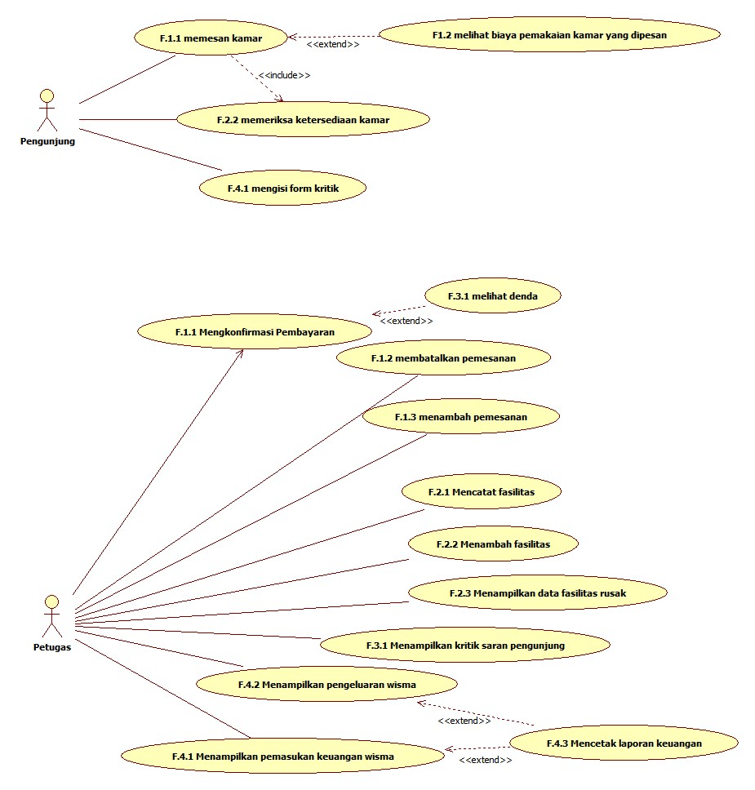

Gambar 1 Use Case Diagram

### Fungsi 1: Memesan Kamar

#### Skenario: Memesan kamar

|  |  |
| --- | --- |
| **Nama Use Case** | **Memesan Kamar** |
| Kode Use Case | UC01 |
| Aktor | Pengunjung |
| Deskripsi | Pengunjung melakukan pemesanan Kamar dengan memasukkan beberapa data yang diperlukan |
| Trigger | Pengunjung memilih menu pemesanan kamar |
| Kondisi Awal | Pengunjung belum memesan kamar |
| Alur Normal | Informasi yang terkait |
| 1. Pengunjung memilih menu untuk melakukan pemesanan kamar 2. Sistem memberikan form untuk diisi 3. Pengunjung mengisikan data nama, Nomor telepon, alamat, jenis kamar yang diinginkan, serta tanggal check in dan tanggal check out yang diinginkan 4. Sistem memeriksa ketersediaan kamar yang diinginkan pada tanggal yang diinginkan (UC04) 5. a. Sistem memberitahukan bahwa kamar yang diinginkan tersedia 6. Sistem memberitahukan lokasi dan nomor kamar yang akan ditempati pengunjung | * + - 1. Menu yang tersedia di sistem       2. Data yang diperlukan oleh sistem       3. Data diri pengunjung       4. Status Ketersediaan suatu jenis kamar tertentu pada tanggal tertentu       5. Status Ketersediaan suatu jenis kamar tertentu pada tanggal tertentu       6. Nomor kamar yang tersedia dan lokasi kamar |
| Alur Alternatif | |
| 5b. kamar yang diinginkan pengunjung tidak tersedia  5b1. sistem meminta pengunjung memilih jenis kamar lain atau tanggal lain | |
| Kondisi Akhir | Pengunjung telah memiliki hak untuk menempati kamar yang dipesannya pada tanggal yang diinginkan |
| Eksepsi | |
| E1 Pengunjung tidak menemukan alternatif tanggal atau jenis kamar lain yang bisa ditempati  1. pengunjung membatalkan pemesanan kamar | |

#### Diagram Aktifitas: Memesan kamar

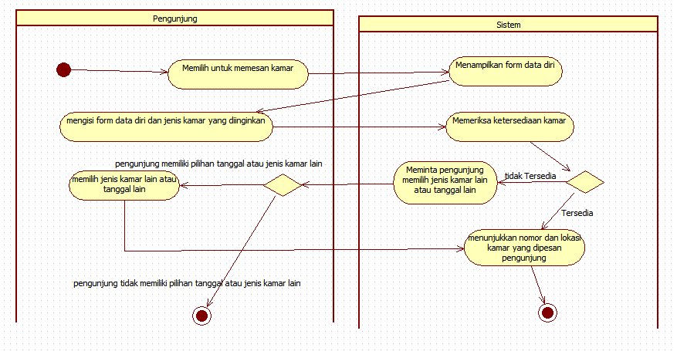

Gambar 2 Diagram Aktifitas Memesan Kamar

### Fungsi 2: Melihat Biaya

#### Skenario: Melihat biaya Pemakaian kamar yang dipesan

|  |  |
| --- | --- |
| **Nama Use Case** | **Melihat Biaya pemakaian kamar yang dipesan** |
| Kode Use Case | UC02 |
| Aktor | Pengunjung |
| Deskripsi | Pengunjung melihat keterangan biaya yang nantinya akan dibayar atas pemesanan kamarnya (belum termasuk denda) |
| Trigger | Pengunjung memilih menu melihat biaya kamar |
| Kondisi Awal | Pengunjung belum tahu biaya atas kamar yang dipesannya, pengunjung telah melakukan pemesanan kamar |
| Alur Normal | Informasi yang terkait |
| 1. Pengunjung telah melakukan pemesanan kamar (UC01)  2. Pengunjung memilih untuk melihat biaya kamar  3. Sistem meminta data nama pengunjung  4. Pengunjung memberikan data nama  5. Sistem menunjukkan biaya kamar yang telah dipesan oleh pengunjung | 1. Kode booking  2. Menu yang tersedia  3. -  4. Nama pengunjung  5. Data pemesanan kamar yang telah dilakukan pengunjung |
| Alur Alternatif | |
| - | |
| Kondisi Akhir | Pengunjung mendapat informasi biaya kamar yang akan ditempatinya belum termasuk denda |
| Eksepsi | |
| E1 nama pengunjung tidak terdaftar  1. nama pengunjung belum terdaftar di daftar pengunjung yang telah melakukan pemesanan  2. sistem menolak permintaan melihat biaya pemakaian | |

#### Diagram Aktifitas: Melihat Biaya

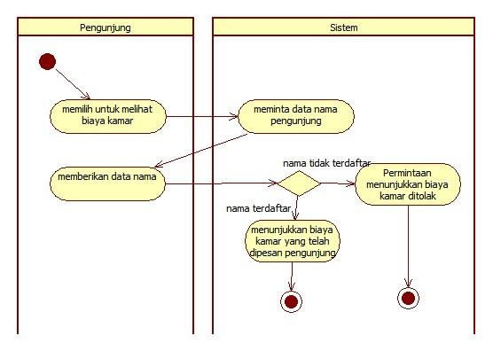

Gambar 3 Diagram Aktifitas Melihat Biaya

### Fungsi 3: Memeriksa ketersediaan kamar

#### Skenario: Memeriksa ketersediaan kamar

|  |  |
| --- | --- |
| **Nama Use Case** | **Memeriksa ketersediaan kamar** |
| Kode Use Case | UC03 |
| Aktor | Pengunjung |
| Deskripsi | Pengunjung memeriksa ketersediaan jenis kamar tertentu di wisma dengan memasukkan tanggal check in dan check out |
| Trigger | Pengunjung memilih menu ketersediaan kamar |
| Kondisi Awal | Pengunjung belum mengetahui status ketersediaan jenis kamar tertentu |
| Alur Normal | Informasi yang terkait |
| 1. Pengunjung memilih untuk memeriksa ketersediaan kamar  2. Sistem memberi pilihan jenis kamar apa yang ingin di cek ketersediaannya  3. Pengunjung memilih jenis kamar yang ingin di cek ketersediaannya  4. Sistem menanyakan tanggal check in dan check out yang ingin diperiksa  5. Pengunjung memberi tanggal check in dan check out yang ingin diperiksa ketersediaannya  6. Sistem memberitahu status ketersediaan jenis kamar yang diinginkan  7. Pengunjung dapat melakukan pemesanan kamar (UC01) | 1. menu yang tersedia pada sistem  2. jenis kamar yang ada di wisma  3. jenis kamar yang diminta oleh pengunjung  4. -  5. tanggal check in dan check out pengunjung  6. status ketersediaan jenis kamar yang diminta  7. Form pemesanan kamar |
| Alur Alternatif | |
| - | |
| Kondisi Akhir | Pengunjung mengetahui status ketersediaan jenis kamar yang diminta' |
| Eksepsi | |
| - | |

#### Diagram Aktifitas: Memeriksa ketersediaan kamar

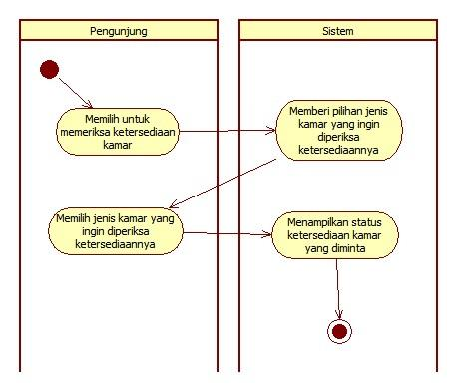

Gambar 4 Diagram Aktifitas Memeriksa Ketersediaan Kamar

### Fungsi 4: Melihat Denda

#### Skenario: Melihat Denda

|  |  |
| --- | --- |
| **Nama Use Case** | **Melihat Denda** |
| Kode Use Case | UC05 |
| Aktor | Petugas |
| Deskripsi | Petugas dapat menampilkan denda yang harus dibayar pengunjung |
| Trigger | Petugas memilih menu denda |
| Kondisi Awal | Petugas telah mengkonfirmasi pembayaran (UC07) |
| Alur Normal  1. Petugas memilih menu denda  2. Petugas memasukkan kode booking  3. a.Sistem memvalidasi kode booking  4. Sistem menampilkan denda pengunjung | Informasi yang terkait  1. Menu yang dipilih  2. Data kode booking  3. Data kode booking  4. Detail denda |
| Alur alternatif:  3b. Sistem tidak menemukan kode booking  3b1. Sistem meminta memasukkanulang kode booking | |
| Kondisi Akhir | Petugas mendapatkan informasi detail denda yang harus dibayar pengunjung |
| Eksepsi  - | |

#### Diagram Aktifitas: Melihat Denda

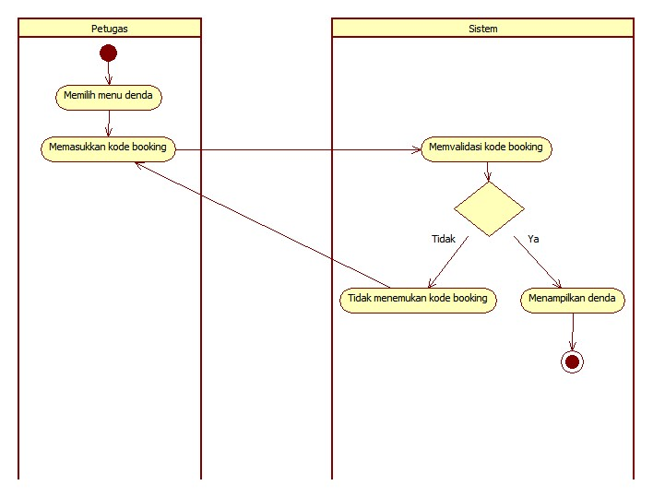

Gambar 5 Diagram Aktifitas Melihat Denda

### Fungsi 5: Mengisi Form Kritik Saran

#### Skenario: Mengisi Form Kritik Saran

|  |  |
| --- | --- |
| **Nama Use Case** | **Mengisi Form Kritik** |
| Kode Use Case | UC05 |
| Aktor | Pengunjung |
| Deskripsi | Pengunjung dapat menyampaikan kritik dan saran dengan cara mengisi form yang tersedia |
| Trigger | Pengunjung memilih menu kritik dan saran |
| Kondisi Awal | Pengunjung belum mengisikan kritik dan saran |
| Alur Normal  1. Pengunjung memilih menu kritik dan saran  2. Sistem menampilkan form kritik dan saran  3. Pengunjung mengisikan form kritik dan saran  4. Pengunjung me-submit form  5. Sistem memvalidasi data kritik dan saran  6. Sistem menampilkan *notifikasi* | Informasi yang terkait  1. Menu yang dipilih  2. Form kritik dan saran  3. Data kritik dan saran  4. –  5. Data kritik dan saran  6. Notifikasi |
| Alur alternatif:  - | |
| Kondisi Akhir | Pengunjung berhasil mengisikan form kritik dan saran |
| Eksepsi  - | |

#### Diagram Aktifitas: Mengisi Form Kritik Saran

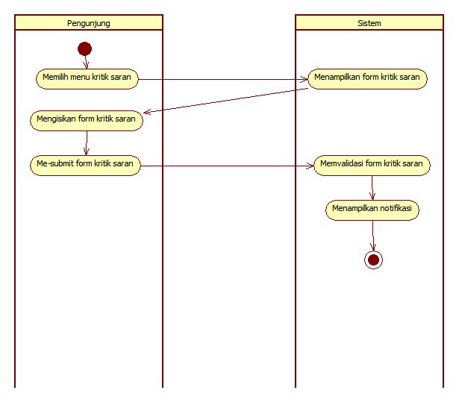

Gambar 6 Diagram Aktifitas Mengisi Form Kritik Saran

### Fungsi 6: Mengkonfirmasi Pembayaran

#### Skenario: Mengkonfirmasi Pembayaran

|  |  |
| --- | --- |
| **Nama Use Case** | **Mengkonfirmasi Pembayaran** |
| Kode Use Case | UC06 |
| Aktor | Petugas |
| Deskripsi | Petugas mengkonfirmasi pembayaran kamar (setelah pengunjung checkout) |
| Trigger | Petugas memilih menu konfirmasi pembayaran |
| Kondisi Awal | Petugas belum mengkonfirmasi pembayaran kamar |
| Alur Normal  1. Petugas memilih menu konfirmasi pembayaran  2. Sistem menampilkan form konfirmasi pembayaran kamar  3. Petugas memasukkan kode booking  4. Petugas me-submit form konfirmasi pembayaran kamar  5. a.Sistem memvalidasi kode booking  6. Sistem mengupdate data pemesanan  7. Sistem menampilkan *notifikasi* | Informasi yang terkait  1. Menu yang dipilih  2. Form konfirmasi pembayaran kamar  3. Data kode booking  4. –  5. Data kode booking  6. Data konfirmasi pembayaran kamar  7. Notifikasi |
| Alur alternatif:  5b. Sistem tidak menemukan kode booking  5b1. Sistem meminta memasukkanulang kode booking | |
| Kondisi Akhir | Petugas telah mengkonfirmasi pembayaran kamar |
| Eksepsi  - | |

#### Diagram Aktifitas: Mengkonfirmasi pembayaran

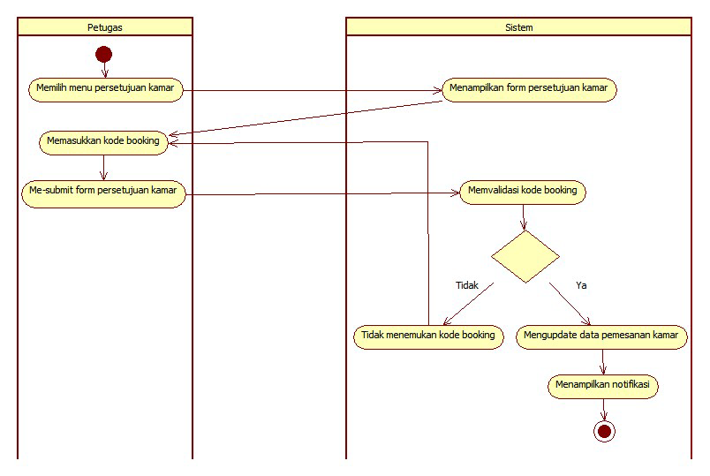

Gambar 7 Diagram Aktifitas Mengkonfirmasi Pembayaran

### Fungsi 7: Membatalkan Pemesanan

### Skenario: Membatalkan Pemesanan

|  |  |
| --- | --- |
| **Nama Use Case** | **Membatalkan Pemesanan** |
| Kode Use Case | UC07 |
| Aktor | Petugas |
| Deskripsi | Petugas membatalkan pemesanan apabila sudah melewati batas pembayaran |
| Trigger | Petugas memilih menu pembatalan kamar |
| Kondisi Awal | Petugas belum membatalkan pemesanan kamar |
| Alur Normal  1. Petugas memilih menu pembatalan kamar  2. Sistem menampilkan form pembatalan pemesanan kamar  3. Petugas memasukkan kode booking  4. Petugas me-submit form pembatalan pemesanan kamar  5. a.Sistem memvalidasi kode booking  6. Sistem menghapus data pemesanan  7. Sistem menampilkan *notifikasi* | Informasi yang terkait  1. Menu yang dipilih  2. Form pembatalan pemesanan kamar  3. Data kode booking  4. -  5. Data kode booking  6. Data pembatalan pemesanan kamar  7. Notifikasi |
| Alur alternatif:  5b. Sistem tidak menemukan kode booking  5b1. Sistem meminta memasukkan ulang kode booking | |
| Kondisi Akhir | Petugas telah membatalkan pemesanan kamar |
| Eksepsi  - | |

#### Diagram Aktifitas: Membatalkan Pemesanan

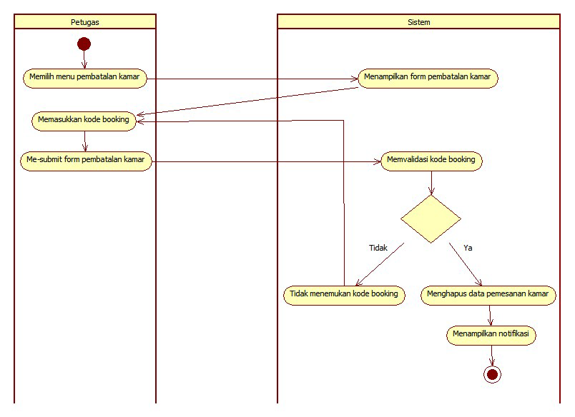

Gambar 8 Diagram Aktifitas Membatalkan Pemesanan

### Fungsi 8: Menambahkan Pemesanan

#### Skenario: Menambahkan Pemesanan

|  |  |
| --- | --- |
| **Nama Use Case** | **Menambahkan Pemesanan** |
| Kode Use Case | UC08 |
| Aktor | Petugas |
| Deskripsi | Petugas menambahkan pemesanan kamar |
| Trigger | Petugas memilih menu penambahan kamar |
| Kondisi Awal | Petugas belum menambahkan pemesanan kamar |
| Alur Normal  1. Petugas memilih menu penambahan kamar  2. Sistem menampilkan form penambahan pemesanan kamar  3. Petugas memasukkan kode booking  4. Petugas memasukkan jumlah kamar yang ingin ditambahkan  5. Petugas me-submit form penambahan pemesanan kamar  6. a.Sistem memvalidasi kode booking  7. Sistem mengupdate data pemesanan kamar  8. Sistem menampilkan *notifikasi* | Informasi yang terkait  1. Menu yang dipilih  2. Form penambahan pemesanan kamar  3. Data kode booking  4. Data jumlah kamar  5. –  6. Data kode booking  7. Data penambahan pemesanan kamar  8. Notifikasi |
| Alur alternatif:  5b. Sistem tidak menemukan kode booking  5b1. Sistem meminta memasukkanulang kode booking | |
| Kondisi Akhir | Petugas telah menambahkan pemesanan kamar |
| Eksepsi  - | |

#### Diagram Aktifitas: Menambahkan Pemesanan

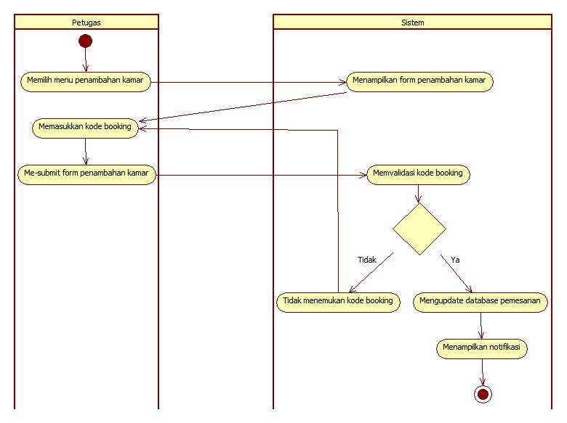

Gambar 9 Diagram Aktifitas Menambahkan Pemesanan

### Fungsi 9: Mencatat Fasilitas

#### Skenario: Mencatat Fasilitas

|  |  |
| --- | --- |
| **Nama Use Case** | **Mencatat Fasilitas** |
| Kode Use Case | UC09 |
| Aktor | Petugas |
| Deskripsi | Petugas mencatat data fasilitas kamar setelah pengunjung *check out* |
| Trigger | Petugas memilih menu fasilitas kamar |
| Kondisi Awal | Petugas belum mencatat fasilitas kamar setelah pengunjung *check out* |
| Alur Normal  1. Petugas memilih menu fasilitas kamar  2. Sistem menampilkan form fasilitas kamar  3. Petugas melakukan check list pada form fasilitas kamar  4. Petugas me-submit form fasilitas kamar  5. a.Sistem mengupdate data fasilitas kamar  6. Sistem menampilkan *notifikasi* | Informasi yang terkait  1. Menu yang dipilih  2. Form fasilitas kamar  3. Data fasilitas kamar  4. –  5. Data fasilitas kamar  6. Notifikasi |
| Alur alternatif:  5b. Sistem gagal mengupdatedata fasilitas kamar  5b1. Sistem meminta melakukan *check list* ulang pada form fasilitas kamar | |
| Kondisi Akhir | Petugas telah mencatat fasilitas kamar setelah pengunjung *check out* |
| Eksepsi  - | |

#### Diagram Aktifitas: Mencatat Fasilitas

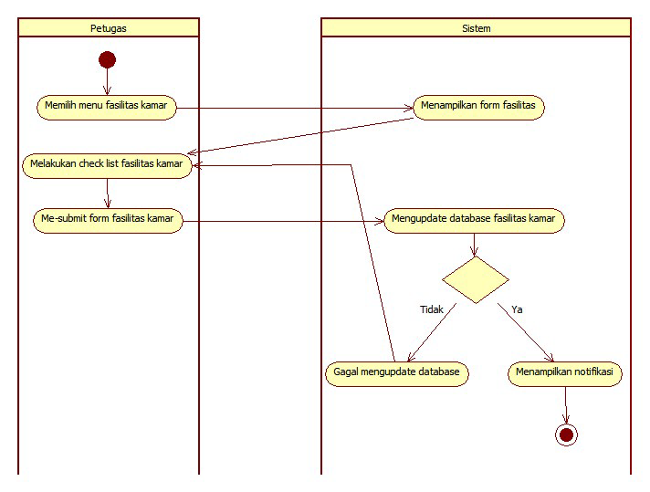

Gambar 10 Diagram Aktifitas Mencatat Fasilitas

### Fungsi 10: Menambah Fasilitas

#### Skenario: Menambah Fasilitas

|  |  |
| --- | --- |
| **Nama Use Case** | **Menambah Fasilitas** |
| Kode Use Case | UC010 |
| Aktor | Petugas |
| Deskripsi | Petugas menambah daftar fasilitas baru sebagai layanan di wisma |
| Trigger | Petugas memilih menu fasilitas |
| Kondisi Awal | Daftar fasilitas belum ada fasilitas terbaru |
| Alur Normal  1. Petugas masuk ke halaman “Fasilitas”  2. Petugas memilih tombol “Tambah Fasilitas”  3. Sistem menampilkan form untuk pengisian data fasilitas  4. Petugas mengisi form  5. Petugas memilih tombol “simpan”  6. a. Sistem menampilkan pemberitahuan “Berhasil meambah fasiltas baru” | Informasi yang terkait   1. Menu yang dipilih 2. – 3. Form fasilitas kamar 4. Data fasilitas kamar 5. Data fasilitas kamar 6. Notifikasi |
| Alur alternatif:  6b. Sistem menampilkan pemberitahuan form yang tidak lengkap  6b1. Sistem meminta untuk mengisi form yang kosong | |
| Kondisi Akhir | Fasilitas baru sudah terdaftar pada daftar layanan wisma |
| Eksepsi: - | |

#### Diagram Aktifitas: Menambah Fasilitas

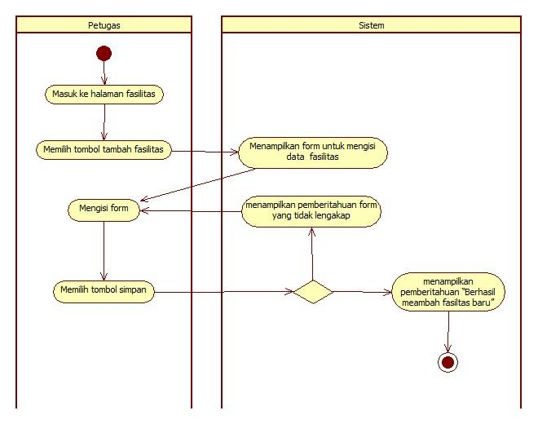

Gambar 11 Diagram Aktifitas Menambah Fasilitas

### Fungsi 11: Menampilkan Data Fasilitas Rusak

#### Skenario: Menampilkan Data Fasilitas Rusak

|  |  |
| --- | --- |
| **Nama Use Case** | **Menampilkan Data Fasilitas Rusak** |
| Kode Use Case | UC011 |
| Aktor | Petugas |
| Deskripsi | Petugas melihat tampilan daftar fasilitas wisma yang mengalami kerusakan |
| Trigger | Petugas memilih menu fasilitas |
| Kondisi Awal | Daftar fasilitas rusak masih belum tampil |
| Alur Normal   1. Petugas masuk ke halaman “Fasilitas” 2. Petugas memilih menu “Kerusakan” 3. a. Sistem menampilkan daftar fasilitas yang rusak | Informasi yang terkait   1. Menu yang dipilih 2. Menu yang dipilih 3. Data fasilitas rusak |
| Alur alternatif:  3.b. Sistem menampilkan pemberitahuan tidak ada fasilitas rusak | |
| Kondisi Akhir | Daftar fasilitas yang rusak ditampilkan atau ada keterangan tidak ada kerusakan fasilitas |
| Eksepsi: - | |

#### Diagram Aktifitas: Menampilkan Data Fasilitas Rusak

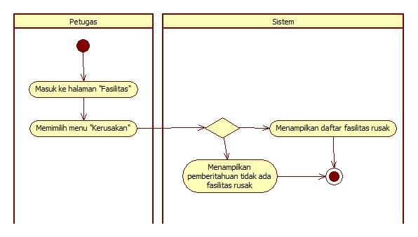

Gambar 12 Diagram Aktifitas Menampilkan Data Fasilitas Rusak

### Fungsi 12: Menampilkan Kritik Saran Pengunjung

#### Skenario: Menampilkan Kritik Saran Pengunjung

|  |  |
| --- | --- |
| **Nama Use Case** | **Menampilkan Kritik Saran Pengunjung** |
| Kode Use Case | UC012 |
| Aktor | Petugas |
| Deskripsi | Petugas melihat tampilan daftar kritik dan saran yang diisi pengunjung wisma |
| Trigger | Petugas memilih menu kritik dan saran |
| Kondisi Awal | Petugas belum mengetahui kritik dan saran dari pengunjung |
| Alur Normal   1. Petugas masuk ke halaman “Kritik dan Saran” 2. Sistem menampilkan daftar kritik dan saran | Informasi yang terkait   1. Menu yang dipilih 2. Data kritik saran |
| Alur alternatif: - | |
| Kondisi Akhir | Petugas sudah bisa melihat kritik dan saran yang diisi pengunjung |
| Eksepsi: - | |

#### Diagram Aktifitas: Menampilkan Kritik Saran Pengunjung

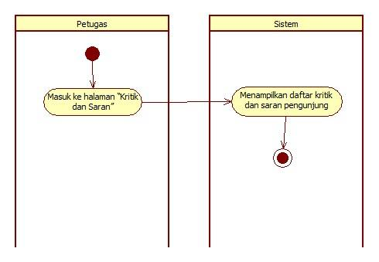

Gambar 13 Diagram Aktifitas Menampilkan Kritik Saran Pengunjung

### Fungsi 13: Menampilkan Pemasukan Keuangan Wisma

#### Skenario: Menampilkan Pemasukan Keuangan Wisma

|  |  |
| --- | --- |
| **Nama Use Case** | **Menampilkan Pemasukan Keuangan Wisma** |
| Kode Use Case | UC013 |
| Aktor | Petugas |
| Deskripsi | Petugas menampilkan pemasukan yang didapatkan wisma selama sebulan |
| Trigger | Petugas memilih menu keuangan |
| Kondisi Awal | Tampilan laporan keuangan masuk bulanan belum muncul |
| Alur Normal   1. Petugas memilh menu pemasukkan keuangan 2. Sistem menampilkan pratinjau tabel kosong dengan pilihan bulan 3. Petugas memilih bulan tertentu 4. Petugas menekan tombol “Cari” 5. Sistem menampilkan tabel berisi laporan pemasukan bulanan wisma | Informasi yang terkait   1. Menu yang dipilih 2. Data keuangan 3. Nama bulan 4. – 5. Data keuangan satu bulan |
| Alur alternatif: - | |
| Kondisi Akhir | Petugas sudah bisa melihat laporan keuangan bulanan yang masuk |
| Eksepsi: - | |

#### Diagram Aktifitas: Menampilkan Pemasukan Keuangan Wisma

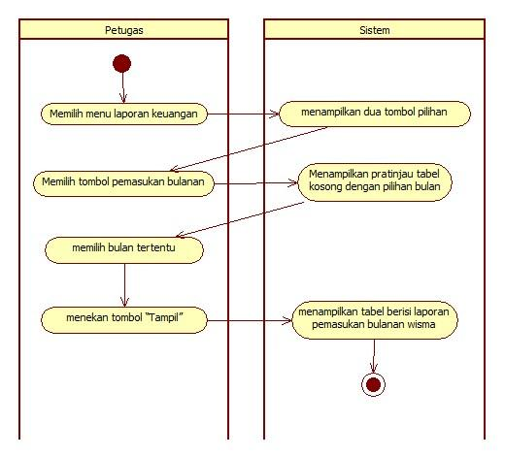

Gambar 14 Diagram Aktifitas Menampilkan Pemasukan Keuangan Wisma

### Fungsi 14: Menampilkan Pengeluaran Keuangan Wisma

#### Skenario: Menampilkan Pengeluaran Keuangan Wisma

|  |  |
| --- | --- |
| **Nama Use Case** | **Menampilkan Pengeluaran Keuangan Wisma** |
| Kode Use Case | UC014 |
| Aktor | Petugas |
| Deskripsi | Petugas menampilkan pengeluaran yang didapatkan wisma selama sebulan |
| Trigger | Petugas memilih menu keuangan |
| Kondisi Awal | Tampilan laporan keuangan keluar bulanan belum muncul |
| Alur Normal   1. Petugas memilh menu pengeluaran Keuangan 2. Sistem menampilkan pratinjau tabel kosong dengan pilihan bulan 3. Petugas memilih bulan tertentu 4. Petugas menekan tombol “Cari” 5. Sistem menampilkan tabel berisi laporan pengeluaran bulanan wisma | Informasi yang terkait   1. Menu yang dipilih 2. Data keuangan 3. Nama bulan 4. – 5. Data keuangan satu bulan |
| Alur alternatif: - | |
| Kondisi Akhir | Petugas sudah bisa melihat laporan keuangan bulanan yang dikeluarkan |
| Eksepsi: - | |

#### Diagram Aktifitas: Menampilkan Pengeluaran Keuangan Wisma

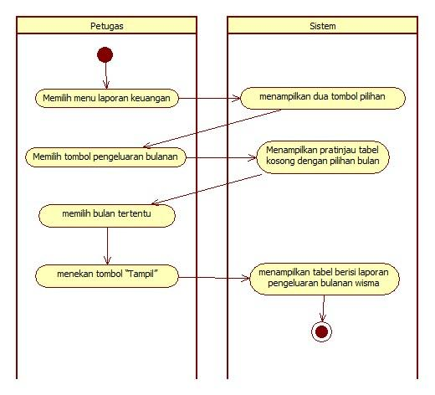

Gambar 15 Diagram Aktifitas Menampilkan Pengeluaran Keuangan Wisma

### Fungsi 15: Mencetak Laporan Keuangan

#### Skenario: Mencetak Laporan Keuangan

|  |  |
| --- | --- |
| **Nama Use Case** | **Mencetak Laporan Keuangan** |
| Kode Use Case | UC015 |
| Aktor | Petugas |
| Deskripsi | Petugas dapat menyimpan atau mencetak laporan ke dokumen fisik |
| Trigger | Petugas memilih tombol cetak |
| Kondisi Awal | Tampilan laporan keuangan bulanan sudah tersedia |
| Alur Normal   * 1. Petugas menekan tombol “Cetak” | Informasi yang terkait   * + 1. Data laporan pemasukan/pengeluaran wisma |
| Alur alternatif:  1b. Sistem menampilkan pesan tidak tehubung ke media pencetak (*Printer*)  1b1. Sistem meminta petugas untuk menyimpan ke pdf | |
| Kondisi Akhir | Muncul pemberitahuan berhasil simpan atau cetak |
| Eksepsi  1. Komputer petugas tidak terhubung ke *printer* atau media cetak lainnya. Sistem menampilkan pesan untuk mengunduh | |

#### Diagram Aktifitas: Mencetak Laporan Keuangan

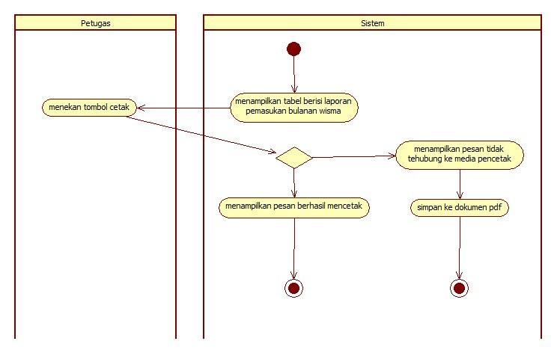

Gambar 16 Diagram Aktifitas Mencetak Laporan Keuangan

## Kebutuhan Non Fungsional

Tabel 3. Deskripsi Kebutuhan Non Fungsional

|  |  |  |
| --- | --- | --- |
| **SKPL-ID** | **Parameter** | **Kebutuhan** |
| SKPL-F1 | Operasional | Aplikasi ini harus dapat beroperasi terus menerus selama 24 jam, karena aplikasi ini dipakai oleh pengunjung untuk melakukan proses bisnis pemesanan kamar. |
| SKPL-F2 | Operasional | Aplikasi ini harus dapat beroperasi terus menerus selama 24 jam, karena aplikasi ini dipakai oleh pengunjung untuk melihat biaya pemesanan kamar. |
| SKPL-F3 | Operasional | Aplikasi ini harus dapat beroperasi terus menerus selama 24 jam, karena aplikasi ini dipakai oleh pengunjung untuk melihat fasilitas, kapasitas, dan harga kamar. |
| Performa | Aplikasi ini harus dapat diakses oleh pengunjung secara langsung dan basis data selalu diperbaharui. |
| SKPL-F4 | Operasional | Aplikasi ini harus dapat beroperasi terus menerus selama 24 jam, karena aplikasi ini dipakai oleh pengunjung untuk memeriksa ketersediaan kamar. |
| Performa | Aplikasi ini harus dapat diakses oleh pengunjung secara langsung dan basis data selalu diperbaharui. |
| SKPL-F5 | Operasional | Aplikasi ini harus dapat beroperasi terus menerus selama 24 jam, karena aplikasi ini dipakai oleh pengunjung untuk melihat detail denda. |
| SKPL-F6 | Operasional | Aplikasi ini harus dapat beroperasi terus menerus selama 24 jam, karena aplikasi ini dipakai oleh pengunjung untuk memberikan kritik dan saran. |
| SKPL-F7 | Operasional | Aplikasi ini harus dapat beroperasi terus menerus selama 24 jam, karena aplikasi ini dipakai oleh petugas untuk menyetujui pemesanan. |
| Keamanan | Aplikasi ini hanya dapat diakses oleh petugas wisma tamu ITS. |
| SKPL-F8 | Operasional | Aplikasi ini harus dapat beroperasi terus menerus selama 24 jam, karena aplikasi ini dipakai oleh petugas untuk membatalkan pemesanan kamar. |
| Keamanan | Aplikasi ini hanya dapat diakses oleh petugas wisma tamu ITS. |
| SKPL-F9 | Operasional | Aplikasi ini harus dapat beroperasi terus menerus selama 24 jam, karena aplikasi ini dipakai oleh petugas untuk menambah pemesanan kamar. |
| Keamanan | Aplikasi ini hanya dapat diakses oleh petugas wisma tamu ITS. |
| SKPL-F10 | Operasional | Aplikasi ini harus dapat beroperasi terus menerus selama 24 jam, karena aplikasi ini dipakai oleh petugas untuk mencatat data fasilitas kamar. |
| Keamanan | Aplikasi ini hanya dapat diakses oleh petugas wisma tamu ITS. |
| SKPL-F11 | Operasional | Aplikasi ini harus dapat beroperasi terus menerus selama 24 jam, karena aplikasi ini dipakai oleh petugas untuk menambah dan mengurangi data fasilitas kamar. |
| Keamanan | Aplikasi ini hanya dapat diakses oleh petugas wisma tamu ITS. |
| SKPL-F12 | Operasional | Aplikasi ini harus dapat beroperasi terus menerus selama 24 jam, karena aplikasi ini dipakai oleh petugas untuk menampilkan fasilitas kamar yang hilang/rusak. |
| Keamanan | Aplikasi ini hanya dapat diakses oleh petugas wisma tamu ITS. |
| SKPL-F13 | Operasional | Aplikasi ini harus dapat beroperasi terus menerus selama 24 jam, karena aplikasi ini dipakai oleh petugas untuk menampilkan kritik dan saran. |
| Keamanan | Aplikasi ini hanya dapat diakses oleh petugas wisma tamu ITS. |
| SKPL-F14 | Operasional | Aplikasi ini harus dapat beroperasi terus menerus selama 24 jam, karena aplikasi ini dipakai oleh petugas untuk menampilkan pemasukan keuangan. |
| Keamanan | Aplikasi ini hanya dapat diakses oleh petugas wisma tamu ITS. |
| SKPL-F15 | Operasional | Aplikasi ini harus dapat beroperasi terus menerus selama 24 jam, karena aplikasi ini dipakai oleh petugas untuk menampilkan pengeluaran keuangan. |
| Keamanan | Aplikasi ini hanya dapat diakses oleh petugas wisma tamu ITS. |
| Performa |  |
| SKPL-F16 | Operasional | Aplikasi ini harus dapat beroperasi terus menerus selama 24 jam, karena aplikasi ini dipakai oleh petugas untuk mencetak laporan keuangan. |
| Keamanan | Aplikasi ini hanya dapat diakses oleh petugas wisma tamu ITS. |

## Ringkasan Kebutuhan Fungsional

Tabel 4. Ringkasan Kebutuhan Fungsional

|  |  |
| --- | --- |
| **SKPL-Id** | **Keterangan** |
| SKPL-F000 | Dapat melakukan pemesanan kamar |
| SKPL-F001 | Dapat menampilkan biaya pemesanan kamar |
| SKPL-F002 | Dapat menampilkan fasilitas, kapasitas, dan harga kamar per malam |
| SKPL-F003 | Dapat memeriksa ketersediaan kamar |
| SKPL-F004 | Dapat menunjukkan detail denda yang akan dibayar pengunjung apabila melakukan pengunjung |
| SKPL-F005 | Dapat menyampaikan kritik dan saran |
| SKPL-F006 | Dapat menyetujui pemesanan kamar (setelah ada bukti pembayaran) |
| SKPL-F007 | Dapat membatalkan pemesanan kamar (setalah maupun sebelum melewati batas pembayaran) |
| SKPL-F008 | Dapat menambahkan pemesanan kamar |
| SKPL-F009 | Dapat mencatat data fasilitas kamar setelah pengunjung check out |
| SKPL-F010 | Dapat menambahkan dan mengurangi data fasilitas yang ada dikamar |
| SKPL-F011 | Dapat menampilkan data fasilitas yang rusak atau hilang |
| SKPL-F012 | Dapat menampilkan data kritik dan saran yang diberikan pengunjung |
| SKPL-F013 | Dapat menampilkan pemasukan keuangan wisma perbulan |
| SKPL-F014 | Dapat menampilkan pengeluaran keuangan wisma perbulan |
| SKPL-F015 | Dapat mencetak laporan keuangan perbulan |